**[langkah langkah routing pada cisco](http://aijandismkbancak.blogspot.com/2018/12/langkah-langkah-routing-pada-cisco.html)**

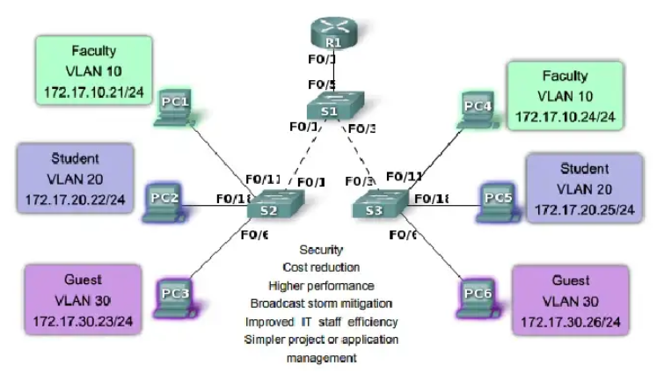

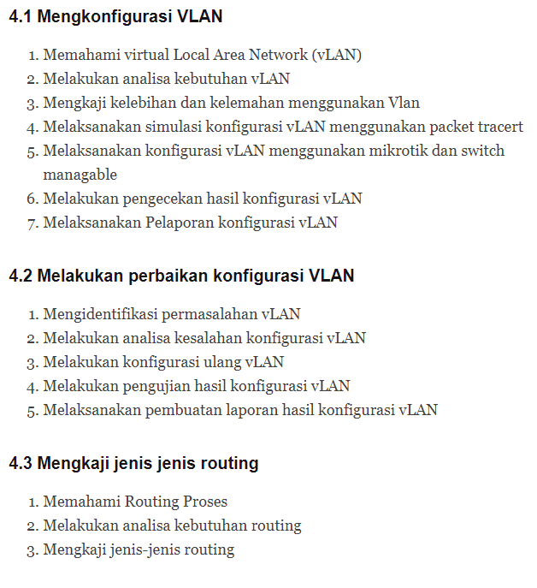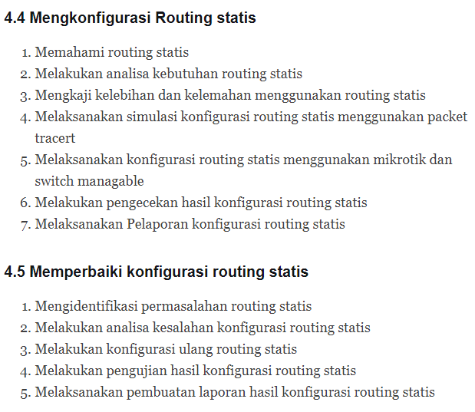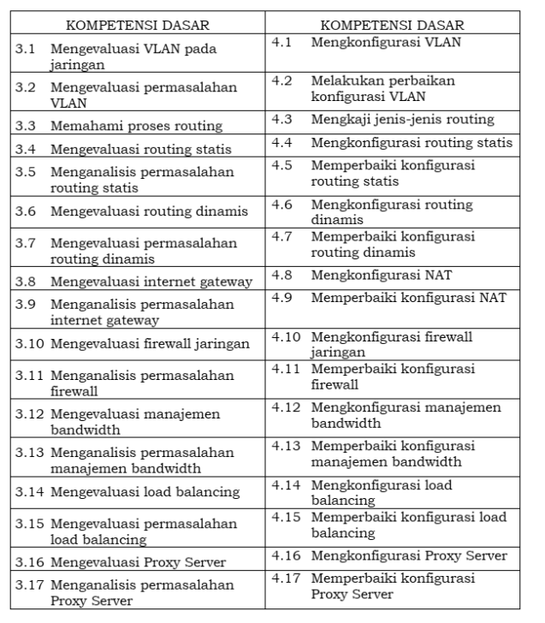

[**langkah langkah routing pada cisco**](http://aijandismkbancak.blogspot.com/2018/12/langkah-langkah-routing-pada-cisco.html)

1.       Pertama, buka aplikasi Cisco Packet Tracert yang sudah terinstal pada masing-masing komputer atau laptop

2.       Untuk peripheral atau komponen-komponen yang dibutuhkan terdapat pada bagian kiri bawah. Pilih sebuah router dengan jenis Router 2911 diikuti dengan menambahkan Wireless Router WRT300

1. Kemudian pilih PC caranya sama seperti menambahkan router/Wireless Router

4.       Selanjutnya yaitu hubungkan Router dengan Wireless Router menggunakan kabel Straight

5.       Pilih jenis kabel (Coopper Straight-Through) kemudian klik.kan pada salah satu komponen , sehingga muncul jenis port (Fast Ethernet atau Giga Ethernet) yang terdapat pada komponen tersebut , klik pada jenis port tersebut

1. Setelah semua kabel telah terhubung, aturlah IP Address router pertama tersebut dengan cara:

  a)              Double klik router

  b)             Pilih Config

  c)              Save

  d)             Pilih CLI

  e)              Enter

         f)         ketik enable > conf t > int g0/0 > ip add 192.168.1.1 255.255.255.0 > no shut

1. Kemudian atur IP  Address router kedua dengan cara:

       a)      Double klik router

       b)      Pilih CLI

       c)      ketik > int g0/1 > ip add 192.168.2.1 255.255.255.0 > no shut > ex

8.       Setelah router sudah dikonfigurasi maka kabel yang semula merah berubah menjadi hijau yang menandakan sudah terhubung

1. Kemudian mulai mengatur wireless router yaitu dengan memberikan nama, pemberian nama ini bertujuan supaya saat mengkoneksikan pc dengan wireless router tidak kebingungan karena adanya kesamaan nama. Caranya yaitu

         a)      Double klik Wireless Route0

         b)      Pilih GUI

         c)      Klik opsi Wireless > Network Name (SSID)

         d)     Save Changes

10.  Selanjutnya masih di Wireless Router0 pilih Config > LAN > Isi IP Address dan Subnet Mask

1. Ulangi langkah 8 sampai 9 pada Wireless Router1

12. Langkah berikutnya yaitu mengkonfigurasi PC dengan cara:

a)      Double klik PC pertama

b)      Pilih Physical

c)      Matikan tombol power dari on ke off

d)     Kemudian pindahkan Ethernet LAN ke PT-MICROPHONE

e)      Klik dan tarik WMP-300N ke posisi sebelum Ethernet LAN di pindahkan

f)       Hidupkan kembali tombol power dari off ke on

       13.  Kemudian pada opsi Desktop pilih PC Wireless > Connect > Fela > Connect

       14.  Lakukan hal yang sama pada PC1 sampai PC6, pada PC7 sampai PC13 pada saat mengkoneksikan     wireless SSID yang dipilih yaitu dengan nama Ulfa karena jika pilih SSID Fela maka otomatis wifi PC akan menyebrang sehingga di gambar akan terlihat berantakan

1. Setelah semua PC selesai dikonfigurasi, selanjutnya konfigurasi CLI pada router seperti berikut:

             a)      Double klik router

             b)      Pilih CLI

             c)      Isikan network 192.168.1.0

            d)     Enter

e)      Network 192.168.2.0

1. Router telah terkonfigurasi langkah berikutnya adalah konfigurasi IP Address pada PC0 sampai PC6 dengan cara:

a)      Double klik PC0

b)      PIlih IP Configuration

c)      Desktop > Static

d)     Isi IP Address, Subnet Mask dan Gateway

1. Lakukan hal yang sama dari PC7 sampai PC13
2. Setelah semua komputer, router dan wireless Router sudah dikonfigurasi, sekarang waktunya untuk mencari tahu apakah jaringan sudah terbentuk dengan sempurna atau belum yaitu dengan cara menge-ping komputer yang satu network dan beda network. Dengan cara:

a)      Klik komputer yang ingin meng-ping komputer dengan satu network atau beda network, kemudian akan muncul window baru

b)      Klik tab Desktop

c)      Masuk ke menu Command Prompt

d)     Dan ketikan perintah

e)      Ping 192.168.2.5 (IP Address komputer tujuan)

f)       Ping sukses menandakan jalur komunikasi data antar satu network sudah terhubung dan siap digunakan